鹿児島県ＡＬＳ事例

鹿児島県では障害当事者団体の自立生活センターてくてくが鹿児島市に２００３年から活動していて、国立療養所の筋ジス病棟から退所した、筋ジスやＳＭＡなどの全身性障害者が１人ぐらしをしており、２４時間の重度訪問介護利用者が都市部中心（鹿児島市・姶良市・霧島市の３市）にいました。
中には、２４時間の介護制度を利用しながら、全国各地を飛びまわる活動をしている人もいます。
一方で、鹿児島県のＡＬＳ患者の皆さんは、県の中でも地方や離島に多く暮らしており、最近まで、全く２４時間の重度訪問介護のような長時間介護を使っていませんでした。ALS患者の約半数が病院に入ったまま、自宅に帰りたいと思っても、介護がないので、帰れませんでした。また、残り半分の自宅にいる人は、介護保険と家族介護だけでギリギリまで家族が介護して、最後は疲れ切って永久入院を選ぶしかない状態でした。
患者や家族が市町村やケアマネに相談したとしても、市町村がなんとかしてあげたいと思っても、解決策は見つかりませんでした。
鹿児島県の離島や本土の（都市部を除く）過疎地域では、重度訪問介護の制度利用が全くない地域でしたので、重度訪問介護を長時間連続で提供できる事業所もありません。事業所がないからケアマネも市町村もその利用を思い当たらず、重度訪問介護の利用者もいないし、それぞれの市町村の窓口も２４時間の重度訪問介護という解決方法があることも知らない状態でした。
ALS協会鹿児島県支部は、患者と、患者の家族・遺族を中心としたボランタリーな団体でしたので、療養相談などを長年患者会として行っていましたが、介護問題の解決ができずにいました。支部事務局の里中さん（遺族）は、ピアノ講師をしつつ患者会の相談活動を行っていました。里中さんは、日本ALS協会の理事会に参加をするALS患者（橋本操さんや岡部宏生さんなど。１人ぐらしをして２４時間重度訪問介護制度を使い全国を飛び回っている）を見て、「この差はなんだろう？どうしてこんなに鹿児島の患者と差があるんだろう？」と思っていたとのことです。
「なぜ東京でできることが、鹿児島ではできないんだろう。なぜ この重度訪問介護も 看護師の複数回訪問も介護保険も制度はあっても鹿児島では利用できなかったり、十分じゃなかったりするんだろう？」という気持ちだったそうです。
その後、東京のＡＬＳ/ＭＮＤサポートセンターさくら会の川口さんに誘われ、数年前に、鹿児島市や関東で行われた弁護士と障害者の会のシンポジウムに参加します。そこで、２０１２年の和歌山ＡＬＳ訴訟の勝訴以降は、１人ぐらしではなく、健常者家族と同居の人工呼吸器利用障害者にも２４時間重度訪問介護の支給決定が全国の多くの市町村で当たりになりつつあること、交渉や申請書類作成のノウハウを知ることになります。その後、全国の２４時間重度訪問介護の成功事例を聞き、鹿児島でもその方法を取り入れてみたいと思うようになりました。
まず、鹿児島から沖縄までの間に広く点在する離島や本土の過疎地の患者のいる地域を回り、役場、患者に関わる医者・訪問看護・リハビリなど専門職の皆さん、地域の皆さんへのプレゼンや勉強会などを重ねると同時に、患者や家族に、２４時間の長時間ヘルパー利用に備えての心構えも伝えていきました。離島にヘルパー研修講師を本土から派遣したり、離島から本土に飛行機できてもらったり、丁寧に種まきをしました。
そして、自前でのヘルパー事業運営まで手が回らないことから、２０１８年に、全国ホームヘルパー広域自薦登録協会（以下全国広域協会）と連携して、２４時間重度訪問介護を鹿児島の離島や本土の過疎地で始めることにしました。全国広域協会では、障害者が推薦したヘルパーを公的制度のヘルパーとして障害者団体の運営する全国の指定事業所に登録する方法で、２４時間の重度訪問介護を４７都道府県のどこでも使えるようにしています。鹿児島のＡＬＳ支援でもこの方法を取ることにしました。
まず、それまでは鹿児島の過疎地で重度訪問介護の支給決定が出なかった最も大きな原因は、２４時間のサービス提供ができる重度訪問介護事業所がなかったことです。そこで、全国広域協会からの拠出金で無資格等のヘルパーを求人して確保し、給与を払いながら重度訪問介護従業者養成研修（２１．５時間）を受講してもらい、教育した上で、本土から離島等に数ヶ月などの単位で派遣し、ＡＬＳ専属のヘルパーとしました。離島で毎日２４時間の重度訪問介護を支給決定してもらい、島でもヘルパーになりたい人を募集し、重度訪問介護従業者養成研修を受講してもらい、毎日２４時間の介護を交代制で常勤４～５人程度で介護できるようにしました。ヘルパーが揃ったら、本土から派遣したヘルパーは本土に戻ったり、他の離島の患者の立ち上げ支援に回ったりします。
ヘルパーの求人は全国広域協会傘下の法人である一般社団法人ＨＫの東京事務所が職安に求人を出す事務を行います。支援するALS患者のいるすべての市町村を勤務地とした求人票を県内１０箇所以上に出して求人（１日３交代の１日８時間週４０時間勤務で無資格未経験でも月給２４万円台から）しています。
本土の過疎地である北部や西部、本土南部の大隅半島や薩摩半島の地域でも、同様に、無資格者を常勤中心に雇用して給与を払いながら資格をとってもらい、介護方法を教えて、ヘルパーになっていく方法を取りました。
事業所については、最初は、奄美大島の患者は鹿児島市の事業所にヘルパーを登録し、阿久根市の患者は、福岡県の事業所に登録、沖縄の隣の与論島の患者は東京の事業所にヘルパーを登録しました（法的には問題ないですが、市町村の了解のもと行いました）。介護がスタートして数カ月後に、一般社団法人ＨＫが、鹿児島県にＡＬＳ専門の事業所をつくり、全利用者がこの事業所の利用に移りました。
里中さんたちの頑張りで、１例目の２４時間介護スタートからたった１年で鹿児島県内で１０例以上のALS患者の２４時間介護体制をつくりました（離島の５市町を含みます）。また、２４時間の重度訪問介護の申請中や支給決定後の介護サービス準備中事例も７例あります。ほとんどのケースは健常者の家族と同居のケースで２４時間かそれに近い重度訪問介護が支給決定されています（１人ぐらしは離島の１ケースのみ）。

鹿児島チームが重度訪問介護24時間申請＆支援中のALS患者
市町村（島名） | 重度訪問介護支給時間 | 障害区分 | 呼吸器と胃ろうの状態
与論町（与論島） | 744時間 | 区分6 | 呼吸器装着・胃瘻
天城町（徳之島） | 505時間 | 区分6
徳之島町（徳之島） | 744時間 | 区分6 | 呼吸器装着・胃瘻
奄美市（奄美大島） | 744時間 | 区分6
奄美市（奄美大島） | 744時間 | 区分6 | 気管切開・NPPV・胃瘻
龍郷町（奄美大島） | 620時間 | 区分6 | 呼吸器装着・胃瘻
南九州市（本土 薩摩半島） | 744時間 | 区分6 | 呼吸器装着・胃瘻
鹿屋市（本土 大隅半島） | 578時間 | 区分6 | 胃瘻・NPPV
さつま町（本土 北部） | 744時間 | 区分6 | 呼吸器装着・胃瘻
さつま町（本土 北部） | 620時間 | 区分6 | NPPV・胃瘻 | 介助未実施
阿久根市（本土 北部） | 744時間 | 区分6 | 呼吸器装着・胃瘻
出水市（本土 北部） | 744時間 | 区分6 | 呼吸器装着・胃瘻 | 未退院
南九州市（本土 薩摩半島） | 申請中 | 区分6 | 呼吸器装着・胃瘻
いちき串木野市（本土 西部） | 申請中 |  | 胃瘻
出水市（本土 北部） | 申請中 | 区分6 | 呼吸器装着・胃瘻
与論町（与論島） | 申請中
出水市（本土 北部） | 申請中 |  | 胃瘻
注：７４４ｈ＝２４時間✕３１日 ４０歳以上のケースでは、介護保険の訪問介護もあわせて利用
（奄美市と徳之島町の２人は１人ぐらし。ほかはすべて家族同居のケース）

里中さんたちは、いま、長年の準備が一度に花開き、今、目が回るように忙しい状況だそうです。
多くのヘルパー（男女）が離島や過疎地で雇用され、まとめていくために、中心メンバーとしても、これまでのボランティア仲間ではない、志を共にできるような仲間集めに苦労しているところだそうです。離島にもたびたび支援に行くのですが、何度も飛行機で行くために、今までは寄付募集のコンサートなどを行ったりして、ボランティア活動として活動していたのですが、ヘルパー事業所の収入で交通費など経費をまかなえるようになり、全県で飛び回って患者や家族やヘルパーを支えるスタッフや現地の相談スタッフも、ボランティアではなく常勤雇用の給与が出るようになったので、さらに新しく運動人材を求人できるようになりました。
いままで目の前の患者をなんとかしたくても、どうすることもできなかった、市町村職員や、地域の医療関係者たちも、全く新しい２４時間重度訪問介護での在宅生活が始まるのを目にして、目からウロコが落ちるような感想だそうです。もちろん、ALSの皆さんは、各地域で主治医や訪問看護、訪問リハなどの支援も受けて在宅生活をしています。

阿久根市のALS患者の鮫島さんの例です。
重度訪問介護で２４時間介護体制を組んだ鮫島さんは、
その体制が組める前は、長期間にわたって入院していました。
入院中何度も肺炎を繰り返していましたので、退院してヘルパーの介護で２４時間介護を受ける生活は、医師は反対でした。
しかし、冬季のインフルエンザの蔓延時期には、家族との面会も長期にわたりできなくなるため鮫島さんは在宅を強く望んでいました。そこで、自宅に戻ることを医師に伝えました。
最初、医師は、「2週間自宅に帰していい」、「通常は病院で暮らし、時々自宅に戻るように」と指示を出していました（一旦退院した後ならば、入院中も重度訪問介護は使えます）。しかし、自宅に戻って２４時間介護を使った生活に入ると、1度も肺炎になることもなく過ごせており、病院に戻ることはありませんでした。医師・訪問看護共に喜んで下さっていますとのことです。

北海道・福島ほかでも

地域のALS患者会が全国広域協会と連携して２４時間重度訪問介護を地域で作り出す取り組みは、各地で広がってきています。
北海道の帯広地域では、患者（東洋美さん）の家族である東 洋（アズマヒロシ）さんが中心に、４市町村で６人のＡＬＳ患者の自薦ヘルパー支援をしています。そのうち４人は２４時間介護です。
東さん支援先の4市町村のALSの方々の状況
 | 開始日 | 人工呼吸器 | 家族同居 | 重度訪問介護の月支給時間数 | 介助者数 | 訪問入浴時※ | 入院時※ | 重度訪問介護の同行支援支給状況
帯広市  東洋美さん | 2015年4月 | ○ | ○ | ６５０h | 4名 | × | ○ | 3人360h
N村 | 2016年9月 | 未 | ○ | ７４４h | ５名 | 一部 | ○ | 4人420h
M町 | 2017年12月 | ○ | ○ | ７４４h | ４名 | ○ | ○ | 3人360h
帯広市 | 2018年4月 | ○ | ○ | ６２７.５h | ５名 | ○ | ○ | 3人360h
帯広市 | 2018年5月 | ○ | ○ | ４２３h | ４名 | ○ | ○ | 3人360h
K市 | 2019年11月 | ○ | ○ | ２４８h | １名 | × | × | 未交渉
※訪問入浴時、入院時にヘルパーの付き添いが認められているか

北海道は石狩地区（札幌の近く）でもALS患者家族の松山裕子さん（恵庭市・千歳市）が同様の活動をしています。
福島県では、ALS患者家族の長谷川智美さん（郡山市）が活動しています。太平洋側の南相馬市や県南部の石川郡などで２４時間の重度訪問介護の支給決定が出て、これから介護体制を組み上げるところです。
富山県、新潟県、長野県、徳島県等でも、重度訪問介護の２４時間介護体制を作りあげ、これから他の患者や家族の支援をしていきたいというALS患者や家族がいます。
全国障害者介護保障協議会と傘下団体の全国広域協会では、地域の小さな患者団体や個人で、同じ様に問題解決に取り組みたいという方を支援しています。公益活動でしたら、様々な支援を行っていますので、お気軽に下記のホームページまでお問い合わせください。各地の成功事例もホームページに多く掲載しています。

鹿児島県（本土）北部のさつま町 看護師の吸引を学ぶヘルパー3名です。
患者は ALS協会県副支部長 城ケ峰繁さんです。
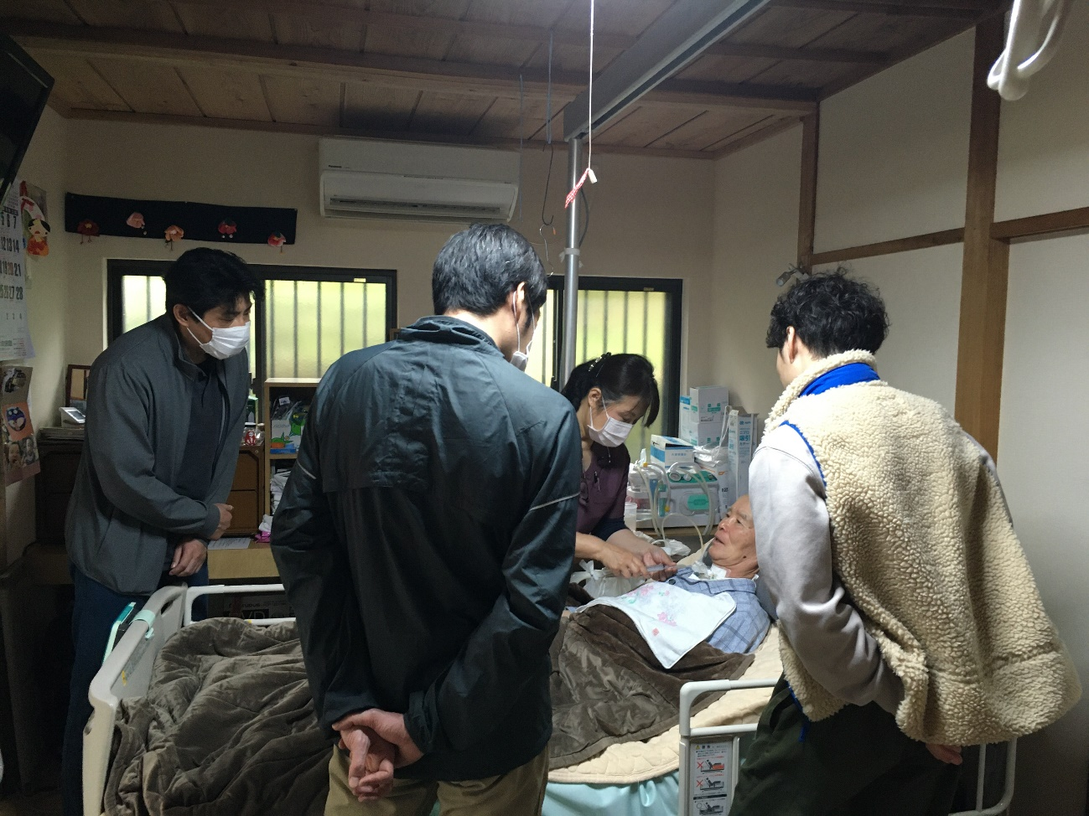

4月13日退院した 徳之島の里見晟さんと透明文字盤を使ってコミュニケーションを取るヘルパーです。
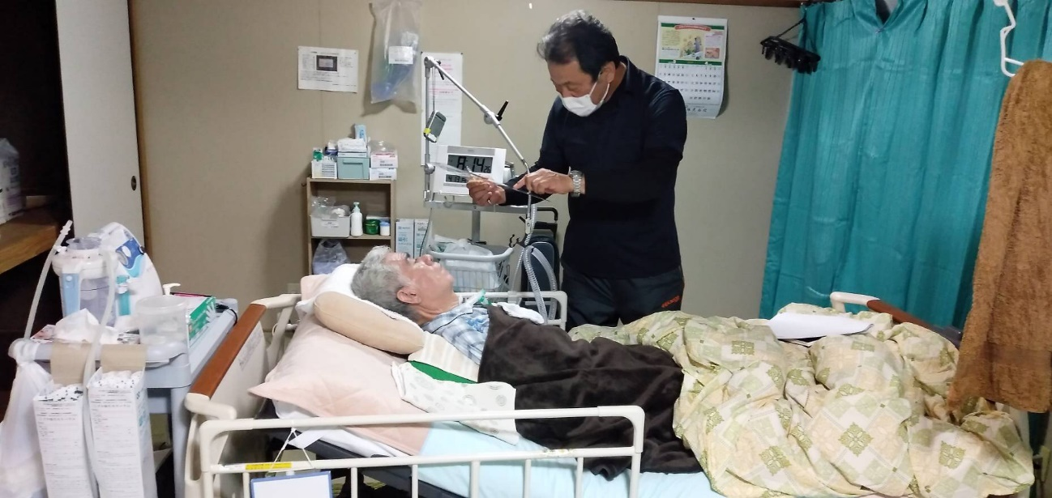

奄美大島の龍郷町 岡山星子さん。（左右の4人がヘルパー）
理学療法士の寄本先生（中央）に 呼吸器の仕組みや カフアシスト、アンビューの使い方について学んだ後の記念撮影です。

